Szoborparkőr

Jolsvai András
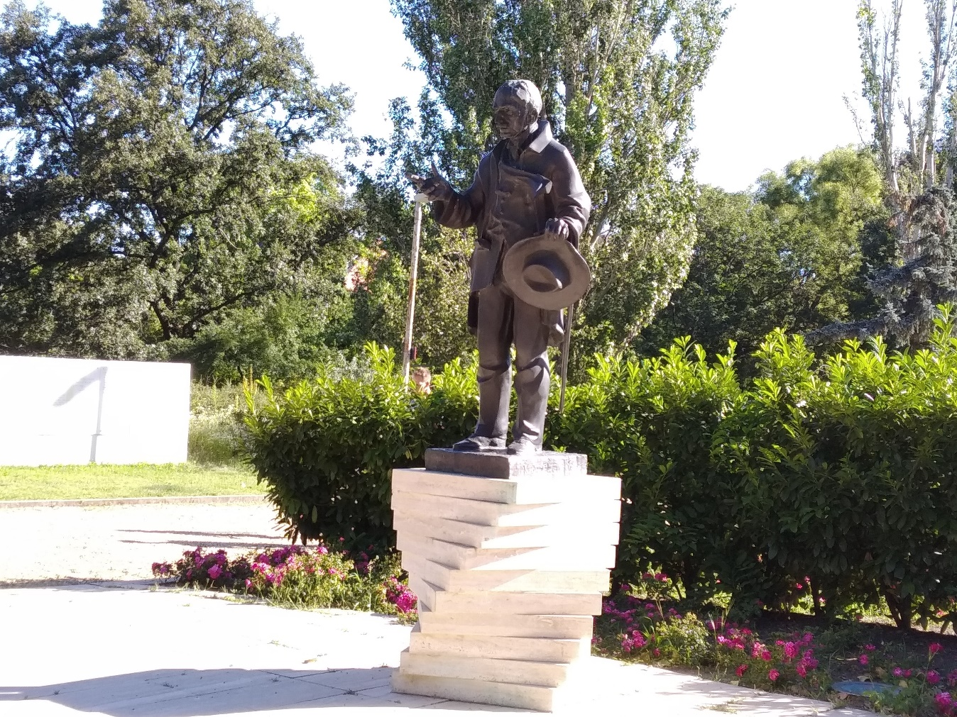
Kalap, kabát
Mit gondolnak, hány köztéri szobra van Babits Mihálynak Buda-pesten? Akármit gondolnak is, egy van, egyetlen egy, és az is csak tizen-két éve áll az Attila úton, hátát a Vérmezőnek vetve. Amikor tehát erről a szoborról szólunk, mindenekelőtt hajtsunk fejet a Budavári Önkormányzat előtt, mely saját erejéből állíttatta ezt a szobrot a költő születésének 125. évfordulójára egykori lakásai (két Attila úti meg egy Logodi utcai) köze-lében. S ha már le van hajtva a fejünk, hát csóváljuk is meg, jobbról balra vagy balról jobbra, tetszés szerint, hiszen ez azt jelenti, hogy a magyar irodalom egyik legnagyobb alakjának halála után hatvanhét évig sen-kinek sem jutott eszébe szobrot állíttatni. (Vagy ha jutott is, hamar ki-verték belőle.)
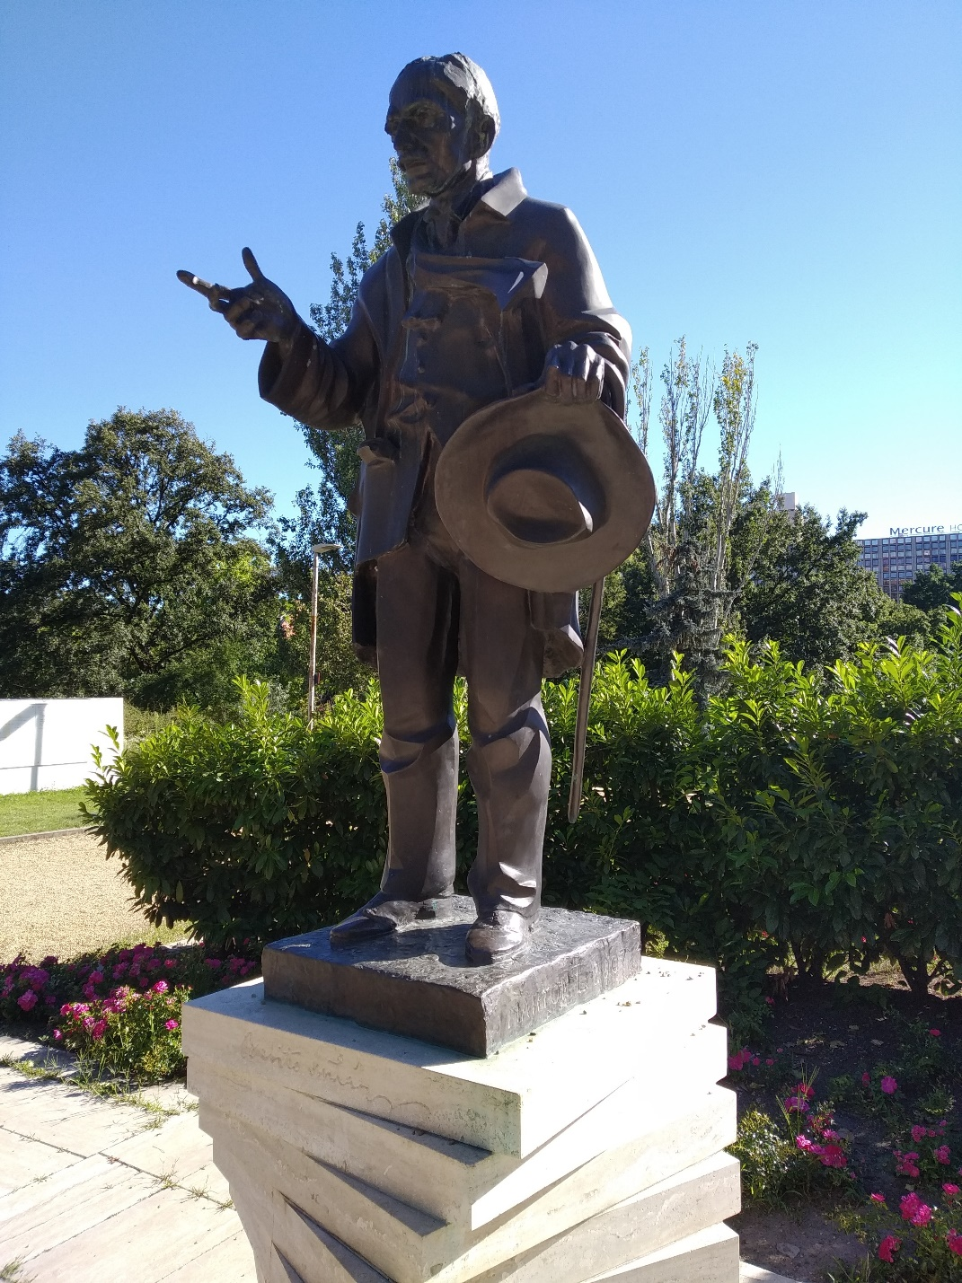
Ami a művet magát illeti, nekem speciel tetszik. (Ismerik, ugye, ennek a parafrazált mondatnak az eredetijét? Karinthytól származik, ő írja egy krokijában, hogy megkérdezik a vőlegényt, milyen a menyasszony. Ízlés dolga, feleli a vőlegény, nekem speciel nem tetszik.) Egyszóval ne-kem speciel tetszik, noha Márton László, akinek ez volt az utolsó műve – nem is érte meg a felavatását – sem tudott szabadulni attól a csapdától, amit éppen Babits állított fel az utókornak, s amit a poeta doctus és a poeta natus ellentétpárjaként fogalmazott meg. Eszerint ő volna a tanult költő, évszázados kultúrák tovább éltetője, Horatius dédunokája, aki egy elefántcsonttoronyból szemléli a tömegtársadalom iszapbirkózását, és műveivel – sőt, életével – erkölcsi példát is mutat. Mert ami szép, az már magában erkölcsös. (Az ellentétpár legszellemesebb változatát híres esszé-jében vázolta fel, melyben a tizen-kilencedik század két legnagyobb magyar köl-tőjét jelle-mezve azt írta, „Petőfi nyárs-polgár a zseni álarcában, Arany zseni a nyárspolgár álarcában”, aminek nem az igazság-tartalma az érdekes, ha-nem a valósá-gos jelentése: merthogy a kor-társak itt még tisztán értették, hogy ez a mon-dat Adyról és róla szól.)
Ott tartottunk rövid székfoglalónk előtt, hogy Marton László se képes elvonatkoztatni ettől a sztereotípiától. Az ő Babitsa is a könyvek embere. A szobor talapzata tíz, egymásra halmozott könyv(szerű alak-zat), és a polgármód öltöztetett (öltöny, nyakkendő, felöltő, kalap) költő egyik zsebéből is egy könyv kandikál elő. Ráadásul az egész testtartás, az arányainál nagyobb jobb kéz, a hangsúlyossá vált ujjak mind-mind arra utalnak, mintha a lírikus éppen szavalna valamit. És ehhez még vegyük hozzá a szétnyíló kabátot meg a lebbenő sálat – ezek bizony azt jelentik, hogy miközben Jónás éppen az imáját mondja, erős szembeszél fúj. Ezt az asszociációnkat csak erősíti a felborzolt haj és a bal kézben, lábnál tar-tott kalap is – nem kétséges, a szobor éppen annak megfogalmazására vállalkozik, hogy széllel szemben is lehet szavalni: sőt, nehéz időkben ez erkölcsi kötelességünk.
A szobrot és terét balról egy idézetfal határolja: a kerület díszpolgá-rai és egyéb megbecsült alakjai választhattak egy-két Babits-sort, amit a többség saját kezűleg „véshetett” a falra. Tanulságos névsor, tanulságos verssorokkal: az utókornak igazán lesz min elmerengnie.
Akárhogy is, van okunk örülni. A szobornak is, a szobrásznak is, a környezetnek is. Az más kérdés, hogy talán nem kellett volna ezt a Babits-emlékhelyet rátolni a Budai Önkéntes Ezred alanti emlékművére (ez nem a Mészáros Mihály szobra, az már a Szoborparkban van, hanem a Szabó Iváné), mert így az a – nyilván alaptalan – látszat keletkezik, mintha ez is a feladat volna: homályba borítani az itt elesett magyar katonák emlékét.

Fotó: Tanyi Adrienne

